ผลการปฏิบัติงาน

ของ

สายงานอำนวยการ

เดือน ตุลาคม 2567

- วันที่ 4 ต.ค. 67 เวลา 09.00 น. พ.ต.ต.สมบัตร ค้ายาดี สว.ธร.สภ.ห้วยกระเจา ร่วมพิธีมอบประกาศนียบัตร นักเรียนผู้สูงอายุ เทศบาล ต.สระลงเรือ อ.ห้วยกระเจา จว.กาญจนบุรี
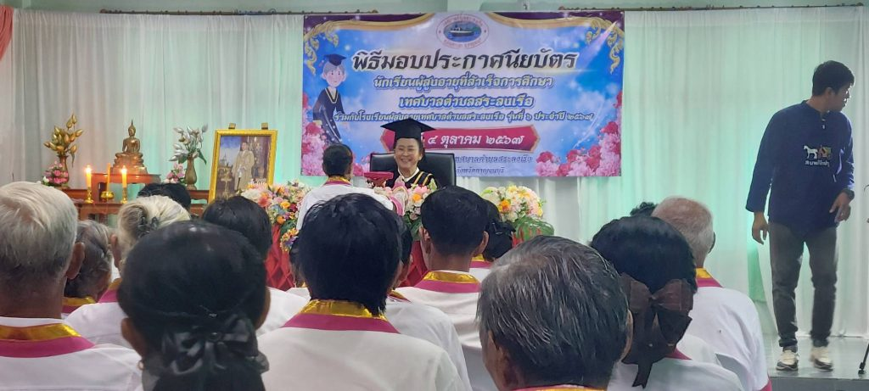

- วันที่ 7 ต.ค. 68 เวลา08.00 น. พ.ต.อ. อุรุพงษ์ ดีพิจารณ์ ผกก.สภ.ห้วยกระเจา ได้เรียกแถวข้าราชการตำรวจ สภ.ห้วยกระเจา มอบหมายผู้บังคับบัญชาแต่ละสายงาน ตรวจเครื่องแบบและทรงผม ทุกนายปฏิบัติตามระเบียบ ของสำนักงานตำรวจแห่งชาติ
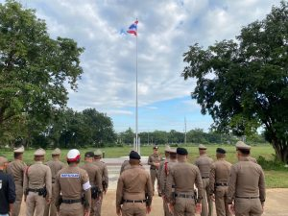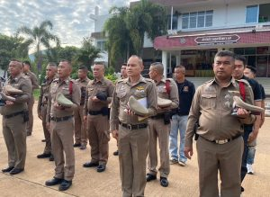

- 8 ต.ค 67 เวลา​ 19.30น. พ.ต.อ.อุรุพงษ์ ดีพิจารณ์ ผกก.สภ.ห้วยกระเจา เป็นประธานในพิธีสวดพระอภิธรรมศพ​ คุณแม่หมาจู สืบบุก อายุ 89ปี มารดาของ ร.ต.ต.มาโนด สืบบุก รอง สว.(ป.)สภ.ห้วยกระเจาพร้อมทั้งได้นำพวงหรีดในนาม​ ผบช.ภ.7​และได้มอบเงินสวัสดิการ​ ภ.7​ และเงินช่วยเหลือมารดาตำรวจเสียชีวิตของ สภ.ห้วยกระเจาโดยมีข้าราชการตำรวจ สภ.ห้วยกระเจาและแขกผู้มีเกียรติมาร่วมพิธีในครั้งนี้ณ บ้านเลขที่ 265/1 ม.1 ต.ดอนแสลบ อ.ห้วยกระเจา จว.กาญจนบุรี
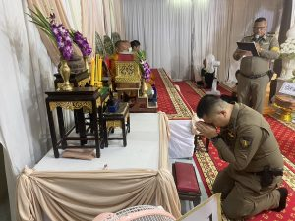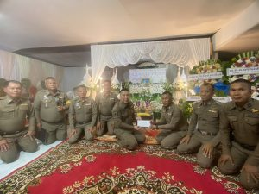

- 10 ต.ค.67 เวลา 16.00 น. พ.ต.อ.อุรุพงษ์ ดีพิจารณ์ ผกก.สภ.ห้วยกระเจา พ.ต.ท.ทิวา ภิรมย์เจียว รอง ผกก.สส.สภ.ห้วยกระเจา พ.ต.ท.ประชา นาคราช รอง ผกก.(สอบสวน)สภ.ห้วยกระเจา พร้อมข้าราชการตำรวจ สภ.ห้วยกระเจา ร่วมพิธีพระราชทานเพลิงศพ(กรณีพิเศษ) คุณแม่หมาจู สืบบุก มารดาของ ร.ต.ต.มาโนด สืบบุก รอง สว.(ป.) สภ.ห้วยกระเจา ณ วัดบ้านกรับ ต.ดอนแสลบ อ.ห้วยกระเจา จ.กาญจนบุรี
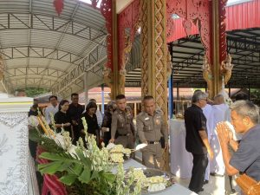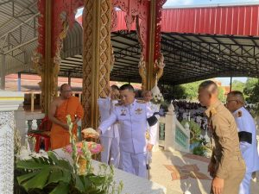

- 13 ต.ค.67 เวลา 07.00 น. พ.ต.อ.อุรุพงษ์ ดีพิจารณ์ ผกก.สภ.ห้วยกระเจา พ.ต.ท.ทิวา ภิรมย์เจียว รอง ผกก.สส.สภ.ห้วยกระเจา พ.ต.ท.ประชา นาคราช รอง ผกก.(สอบสวน)สภ.ห้วยกระเจา พร้อมข้าราชการตำรวจ สภ.ห้วยกระเจา ร่วมพิธีทำบุญถวายพระราชกุศลและพิธีวางพวงมาลา เนื่องในวันนวมินทรมหาราช 13 ตุลาคม ณ หอประชุมอำเภอห้วยกระเจา อ.ห้วยกระเจา จว.กาญจนบุรี
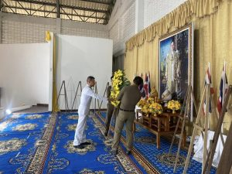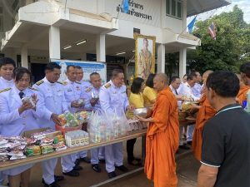
- 13 ต.ค.67 เวลา 11.00 น. พ.ต.อ.อุรุพงษ์ ดีพิจารณ์ ผกก.สภ.ห้วยกระเจา พร้อม ตร.ชุดจิตอาสา ร่วม กิจกรรมจิตอาสา พัฒนา ปรับปรุงภูมิทัศน์ เนื่องในวันคล้ายวันสวรรคต พระบาทสมเด็จพระบรมชนกาธิเบศร มหาภูมิพลอดุลยเดชมหาราช บรมนาถบพิตร ณ วัดรัชดาภิเษก ม.2 ต.บ่อพลอย อ.บ่อพลอย จ.กาญจนบุรี
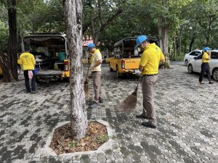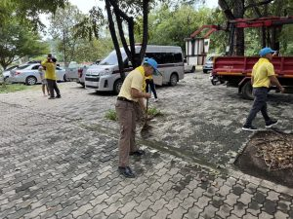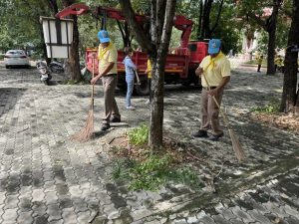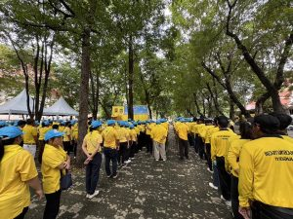

- วันที่ 31 ต.ค.67 เวลา 10.00 น. พ.ต.อ.อุรุพงษ์ ดีพิจารณ์ ผกก.สภ.ห้วยกระเจา พ.ต.ท.ทิวา ภิรมย์เจียว รอง ผกก.สส.สภ.ห้วยกระเจา พ.ต.ท.คณิต แผนสมบูรณ์ สว.สส.สภ.ห้วยกระเจา พ.ต.ต.อวิรุทธ์ อัยกูล สวป.สภ.ห้วยกระเจา พ.ต.ต.สมบัตร ค้ายาดี สว.ธร.สภ.ห้วยกระเจา พร้อม ข้าราชการตำรวจ สภ.ห้วยกระเจา ประชุมบริหาราชการสถานีตำรวจ ชี้แจงนโยบาย ผู้บังคับบัญชา ณ ห้องประชุม สภ.ห้วยกระเจา
